BAB I
PENDAHULUAN

  - Landasan Teori
    - Pengertian Sistem Operasi (Windows)
Sistem operasi merupakan sebuah penghubung antara pengguna dari komputer dengan perangkat keras komputer. Sebelum ada sistem operasi, orang hanya menggunakan computer dengan hanya menggunakan sinyal analog dan sintal digital. Seiring dengan berjalannya waktu dan berkembangnya pengetahuan dan teknologi, pada saat ini terdapat berbagai sistem operasi dengan keunggulannya masing-masing. Pengertian sistem operasi secara umum ialah pengelola sumber-daya yang terdapat pada sistem komputer dan menyediakan sekumpulan layanan (system calls) ke pemakai sehingga memudahkan dan menyamankan pengguna serta pemanfaatan sumber-daya sistem komputer.
Istilah sistem operasi akan kita temukan bila berbicara mengenai teknologi computer. Hal ini disibut karena sistem operasi merupakan salah satu bentuk software pada komputer. Pengertian sistem operasi menurut para ahli bisa membuat kita lebih memahaminya sebagai bagian dari ilmu dan teknologi. Secara umum, sistem informasi adalah suatu sistem didalam suatu organisasi yang merupakan kombinasi dari orang-orang, fasilitas, teknologi, media prosedur-prosedur dan pengendalian yang ditujukan untuk mendapatkan jalur komunikasi penting, memproses tipe transasksi rutin tertentu, member sinyal kepada manajemen dan yang lainnya terhadap kejadian-kejadian internal dan eksternal yang penting dan menyediakan suatu dasar informasi untuk pengambilan keputusan.
Tetapi pada sumber lain menyebutkan bahwa sistem informasi adalah perangkat lunak (software) yang mengatur semua sumber daya dalam computer. Sumber daya ini dapat berupa perangkat keras (hardware) maupun program aplikasi. Sistem operasi bagaikan nyawa bagi computer. Tanpa sistem operasi, kinerja computer akan kacau komputertidak dapat mengerjakan tugas yang kita beri dengan lancer. Sistem operasi terdiri atas perangkat lunak yang berfungsi untuk mengendalikan sistem komputer. Tak hanya dalam computer, saat ini sistem operasi sudah merambah ke telepon seluler. Sistem operasi telepon seluler yang terkenal adalah Android dan IOS. Sistem operasi menurut para ahli, kebanyakan definisi ini mengacu pada teknologi komputer, tetapi secara garis besar bisa digunakan pula dalam teknologi telpon seluler. Berikut adalah paparan dari pendapat para ahli :
a). Menurut Fery Indayudha
Menurut Fery Indrayudha, sistem operasi adalah sebuah sistem yang di perlukan untuk dapat menjalankan semua aplikasi program/software yang ada di computer.
b). Menurut Tata Sutabri
Menurut Tata Sutabri, sistem informasi adalah suatu sistem di dalam suatu organisasi yang mepertemukan kebutuhanpenggolahan transaksi harian yang mendukung fungsi organisasi yang bersifat manajerial dalam kegiatan strategi dari suatu organisasi untuk dapat menyediakan kepada pihak luar tertentu dengan laporan-laporan yang ditentukan.
c). Menurut Mc Leod (PEARSON)
Menurut Mc Leod, sistem operasi adalah program-program komputer yang mengendalikan sumber daya piranti keras dan piranti lunak komputer kita.
d). Menurut Erwan Arbie
Menurut Erwan Arbie, sistem informasi adalah sistem dalam suatu organisasi yang mempertemukan kebutuhan pengolahan transaksi harian, membantu dan mendukung kegiatan operasi, besfifat manajerial dari suatu organisasi dan membantu mempermudah penyediaan laporan yang diperlukan.
e). Menurut Sunarto
Menurut Sunarto, sistem operasi adalah software yang langsung berkomunikasi dengan hardware computer kita.
f). Menurut Tfri D. Muhyuzir
Menurut Tfri D. Muhyuzir, sistem informasi adalah data yang dikumpulkan, dikelompokkan dan diolah sedemikian rupa sehingga menjadi sebuah satu kesatuan informasi yang berharga bagi yang menerimanya.

g). Menurut Ali Zaki (SMITDEV)
Menurut Ali Zaki, sistem operasi adalah software yang mengoperasikan atau menjalankan computer.
h). Menurut O’Brien
Menurut O’Brien, sistem operasi adalah suatu kombinasi teratur apapun dari orang, hardware, software, jaringan komunikasi, dan database yang mengumpulkan, mengubah, dan menyebarkan informasi di dalam suatu bentuk organisasi.
i). Menurut Wahana Komputer
Menurut Wahana Komputer, sistem operasi adalah software pada lapisan pertama yang ditempatkan pada memori komputer pada saat computer dinyalahkan.
j). Men urut Haer Talib
Menurut Haer Talib, sistem operasi adalah program utama yang langsung berinteraksi dengan bahasa yang dikenal oleh mesin computer (bahasa mesin).
k). Menurut M. Suyanto
Menurut M. Suyanto, sistem operasi adalah suatu sistem yang terdiri dari komponen-komponen software yang berfungsi untuk mengontrol seluruh kegiatan di dalam komputer.
l). Menurut Zainal Abidin
Menurut Zainal Abidin, sistem operasi adalah program utama dalam sebuah computer.
m). Menurut Lim Rusyamsi
Menurut Lim Rusyamsi, sistem operasi adalah perangkat lunak sistem yang bertugas untuk melakukan control dana manajemen perangkat keras serta operasi-operasi dasar sistem termasuk menjalankan software aplikasi.
    - Sejarah Sistem Operasi (Windows)
Wincrosoft windows atau lebih dikenal dengan sebutan windows adalah keluarga sistem operasi komputer pribadi yang dikembangkan oleh Microsoft yang menggunakan antar muka dengan pengguna berbasis grafik (graphical user interface). Sistem operasi windows telah berevolusi dari MD-DOS, sebuah sistem operasi berbasis modus teks dan command-line. Windows versi pertama, Windows Graphic Environment 1.0 november tahun 1985 yang dibuat untuk memenuhi kebutuhan komputer dengan tampilan bergambar . Windows 1.0 merupakan perangkat lunah 16-bite tambahan (bukan merupakan sistem operasi) yang berjalan di atas MS-DOS (dan beberapa varian dari MS-DOS), sehingga ia tidak akan dapat berjalan tanpa adanya sistem operasi DOS. Versi 2.x, versi3.x juga sama. Beberapa versi terakhir dari windows (dimulai dari versi 4.0 dan windows NT 3.1) merupakan sistem operasi mandiri yang tidak lagi bergabtung kepada sistem operasi MD-DOS. Microsoft Windows kemudian bisa berkembang dan dapat menguasai penggunaan sistem operasi hingga mencapai 90%. Sistem operasi adalah perangkat lunak sistem yang mengatur sumber daya dari perangkat keras dan perangkat lunak, serta sebagai jurik untuk program komputer. Tanpa sistem operasi, pengguna tidak dapat menjalankan program aplikasi pada komputer mereka, kecuali program booting.
Menurut Tanenbaun, sistem operasi mengalami perkembangan yang sangat pesat, yang dapat dibagi kedalam empat generasi :
1). Generasi Pertama (Tahun 1945-19550)
Generasi pertama merupakan awal perkembangan sistem komputasi elektronik sebagai pengganti sistem komputasi mekanik. Pada tahun 1940-an komputer elektronik digital yang pertama tidak memiliki sistem operasi. Program di masukan dari punched card. Baru pada tahun 1950-an sistem operasi pertama di implementasikan oleh The General Motors Research Laboratories pda IBM 701. Sistem operasi ini hanya mampu menjalankan pekerjaan satu persatu dalam grup atau antrian (batch) sehingga disebut juga dengan Singlestream Bacth Processing Systems.
1. Komponen utamanya berupa IC (Integrated Circuits)
2. Pada masa ini berkembang sebagai konsep.
Pada masa ini berkembang sebagai konsep dimana dapat dilihat dibawah ini:
a. Multiprogramming, satu komputer mengerjakan banyak program yang ada di dalam memori utama
b. Multiprocessing, satu proses dikerjakan oleh banyak prosesor untuk meningkatkan kinerja.
c. Spooling (Simultaneous Periperal Operation On Line ), bertindak sebagai buffer dan mampu menerima
proses meskipun belum dikerjakan.
d. Device Independence, masing-masing komponen memiliki sifat yang saling berbeda
e. Timesharing atau multitasking , menjalankan proses dalam satu waktu
f. Real Time System ,sebagai control hardware
Ciri-ciri sistem operasi yang terdapat pada generasi pertama adalah sebagai berikut :
1. Masih digunakan secara manual
2. Satu-satunya “Sistem Operasi” adalah manusia, semua penggunaan mesin menggunakan tangan
3. Mesin berukuran besar
4. Terdiri dari ribuan transistor berukuran besar
5. Pengoprasian mesin di lakukan dengan sebuah plugboard yang sudah dirancang oleh programmer.
6. Masalah-masalah yang diselesaikan berupa perhitungan-perhitungan yang berurutan.
2). Generasi Kedua (1955-1965)
Komputer generasi kedua ini merupakan batch processing system. Tugas-tugas dikumpulkan di dalam satu rangkaian kemudian dieksekusi secara berurutan. Pada generasi ini, tugas-tugas adalah program-program yang harus dikerjakan oleh computer. Program-program itu dituliskan di tape.
Pada awal generasi ini, sistem komputer belum dilengkapi sistem operasi, namun beberapa fungsi dasar sistem operasi telah ada misalnya FMS (Fortran Monitoring System) dan IBSYS yang memberikan layanan perangkat keras merupakan bagian fungsi dari sistem operasi modern. Pada tahun 1964, IBM mengeluarkan komputer keluarga Sistem/360 Komputer S/360 dirancang agar kompatibel secara perangkat keras yang merupakan bagian dari sistem operasi OS/360. System 360 berevolusi menjadi Sistem 370.
Ciri-ciri sistem operasi yang terdapat pada generasi kedua adalah sebagai berikut :
1. Komputer mulai diproduksi untuk keperluan komersi.
2. Dikenal pengolahan dengan sistem bacth.
3. Mempermudahkan tugas operator.
3). Generasi Ketiga (1965-1980)
Pada genera si ini perkembangan sistem operasi dikembangkan untuk melayani banyak pemakai sekaligus, dimana para pemakai interaktif berkomunikasi lewat terminal secara online ke computer, maka sistem operasi menjadi multi-user (digunakan banyak banyak pengguna sekaligus) dan multi-programming (melayani banyak program sekaligus). Perkembangan berlanjut, sistem operasi dikembangkan untuk melayani banyak pemakai interaktif sekaligus. Pemakai-pemakai interaktif berkomunikasi dengan komputer lewat terminal secara online (yang dihubungkan secara langsung) kesatu komputer. Perkembangan sistem operasi berlanjut, dikembangkan untuk melayani banyak pemakai interaktif sekaligus. Pemakai-pemakai interaktif berkomunikasi computer lewat terminal secara online (secara langsung dihubungkan) ke computer. Sistem computer dibagi menjadi enam adalah sebagai berikut:
a). Multiuser
Multi user yaitu digunakan oleh banyak pengguna sekaligus.
b). Multiprogramming
Multiprogramming yaitu metode yang memungkinkan dua buah program/lebih dijalankan secara serentak pada sebuah computer dan berbagai sumber daya dalam waktu yang berlainan. Konsep multiprogramming bisa diibaratkan sebagai pekerja yang tak hanya menangani satu pekerjaan sehingga tak ada waktu yang terbuang.
c). Time Sharing
Metode yang dipakai dalam sistem operasi yang memungkinkan sejumlah pemakai dapat berinteraksi dengan proses yang dibuatnya secara bergantian dengan jumlah waktu yang sama. Time sharing merupakan pengembangan lebih lanjut dari multiprogramming.
d). Penyimpanan Virtual
Metode yang menangani sejumlah program dengan membagi program-program tersebut kedalam bagian yang kecil dengan ukuran yang sama, metode sepeti ini diterapkan antara lain pada Windows.
e). Multitasking
Metode yang memungkinkan seorang pemakai menjalankan sebuah program dalam waktu yang sama. Cara ini sangat umum dalam sistem PC. Dengan menggunakan sistem operasi windows, seseorang dapat menjalankan program word untuk membuat dokumen dan sekaligus menjalankan program Excel untuk membuat perhitungan-perhitungan dalam tabel. Pemakai dapat berpindah dari satu program aplikasi yang satu dengan program aplikasi yang lain dengan mudah.
f). Multiprocessing
Metode dengan kemampuan sistem operasi yang manjalankan dua atau lebih instrukri secara serentak dengan menggunakan sejumlah CPU dalam sebuah computer. Melalui sistem tersebut kita dapat mengatur sejumlah CPU untuk menjalankan instruksi yang berbeda dalam sebuah program.
Ciri-ciri sistem operasi yang terdapat pada generasi ketiga adalah sebagai berikut :
1. Penggunaan (Integrated Circuit) untuk merancang hardware.
2. Dikenal multiprogramming yang mengerjakan banyak job dalam satu memory dan waktu yang sama.
3. Dikena time sharing : pemberian jatah CPU ldle kepada opbuxy.
4. Dikenal Spooling (simultaneous peripheral operation on-line), sistem antrian untuk job-job yang harus dikerjakan.
5. Ukuran komputer menjadi lebih kecil.
4. Generasi Keempat (Pasca 1980an)
Pada generasi ini, sistem operasi dipergunakan untuk jaringan computer dimana pemakai menyadari keberadaan computer-komputer yang saling terhubung satu sama lainnya. Pada masa ini para pengguna juga telah dinyamankan dengan GUI (Graphical User Interface) yaitu antara muka-muka computer yang berbasis grafis yang sangat nyaman, pada masa ini juga di mulai era komputasi tersebar dimana komputasi-komputasi tidak lagi terpusat di satu titik, tetapi dipecah dibanyak computer sehingga tercapai kinerja yang lebih baik.
Cirri-ciri sistem operasi yang terdapat pada generasi keempat adalah sebagai berikut :
1. Menggunakan LSI (large scale IC).
2. Pemrograman mengacu pada user friendly (mudah digunakan).
3. Dikenal network operations sistem dan distributed operating sistem.
5. Generasi Kelima (Pasca 2001 sampai sekarang)
Pada generasi keempat ini, sistem operasi tidak lagi hanya diperutukan untuk satu mode pengolahan, tetapi telah ditujukan untuk banyak mode pengolahan, misalnya mendukung batch processing, timesharing, networking dan (soft) realtime applications sekaligus. Hanya hard real-time applications sulit disatukan dengan mode-mode pengolahan yang lainnya karena beresiko tinggi. Pada generasi ini, kenyamanan mengoperasikan sistem komputer juga dinilai penting. Komputer yang makin ampuh telah sanggup memberi antar muka grafis yang nyaman. Komputer deskop dinyamankan dengan GUI (Graphical User Interface). GUI ini dimulai X Windows Sistem hasil penelitian di MIT, kemudian Macinthost, Sun View, disusul Microsoft Windows. Mendefinisikan computer generasi kelima menjadi cukup sulit karena tahap ini masih dalam perjalanan. Contoh imajinatif computer generasi kelima adalah computer fiksi HAL9000 dari novel karya Arthur C. Clarke berjudul 2001 : space Odyssey. HAL ini menampilkan seluruh fungsi yang diinginkan dari sebuah komputer generasi kelima. Dengan kecerdasan buatan (artificial intelligence), HAL dapat cukup memiliki nalar untuk melakukan percakapan dengan manusia, menggunakan masukan visual, dan belajar dari pemggalamannya sendiri. Sehingga banyak fungsi-fungsi yang dimilikinya sudah terwujud.
Perkembangan sistem operasi windows adalah sistem operasi yang dikembangkan oleh Microsoft Corporation yang menggunakan antar muka berbasis grafis atau dikenal dengan nama GUI (Graphical User Interface). Sistem operasi Windows merupakan pengembangan dari MS-DOS, sebuah sistem operasi berbasis modul teks dan command-line atau CLI (Command Line Interface). Windows merupakan sistem operasi yang menyediakan lingkungan berbasis grafis (Graphical User Interface (GUI)) dan kemampuan multitasking. Berikut adalah perkembangan dari sistem operasi :
Perkembangan Sistem Operasi Pada Komputer
Perkembangan Sistem Operasi Pada Komputer. Jika kita membicarakan mengenai dunia komputer, tentunya tidak akan lepas yang namanya software dan hardware. Tanpa 2 komponen diatas, komputer tidak akan bisa berjalan. Salah satunya software, tanpa ada software pada komputer tersebut, komputer tersebut tidak akan bisa bekerja. Software yang terdapat pada komputer disebut dengan sistem operasi. Untuk sistem operasi ini banyak sekali jenisnya dan perkembangannya pun bermacam-macam. Pembahasan kali ini kita akan memberikan sedikit informasi mengenai perkembangan OS pada komputer yang sering digunakan oleh pengguna komputer. Di Indonesia sendiri, OS yang umum digunakan adalah Windows dibandingkan dengan sistem operasi yang lainnya. Berikut ini info mengenai Perkembangan sistem operasi Pada Komputer yang perlu anda ketahui. Ini dia ulasannya :
1). Sistem Operasi Windows
Windows adalah sistem operasi yang dikembangkan oleh perusahaan Microsoft Corporation yang berbasis GUI (Graphical User Interface) atau juga tampilannya berbentuk gambar. Sistem operasi ini merupakan OS yang paling banyak digunakan karena kemudahan dalam penggunaanya. Windows pertama kali digunakan masih berupa teks dan 1. Command-Line interpreter. Dan Windows 1.0 berkembang hingga yang terbaru sejarang ini, yaitu windows 10.
2). Sistem Operasi Linux
Sistem Operasi Linux merupakan saudara dari MINIX atau UNIX yang banyak menggunakan. 2. Linux disusun berdasarkan standard Sistem Operasi POSIX yangditurunkan dari UNIX itu sendiri. Ada beberapa macam Distro Linux, seperti : Debian, Lycoris, Xandros, Lindows, Linare, Linux-Mandrake, RedHat Linux, Slackware, Knoppix, Fedora, Suse, Ubuntu.
3). Sistem Operasi MACINTOSH
Sistem Operasi MACINTOSH adalah sistem operasi yang dibuat oleh perusahaan Apple dan dibuat khusus untuk komputer Macintosh dan tidak cocok digunakan untuk untuk komputer berbasis IBM, MAC OS yang merupakan sistem operasi pertama yang digunakan untuk pengguna grafis (GUI).
4). Sistem Operasi Symbian
Sistem operasi ini dibuat untuk peralatan ponsel dan sistem operasi ini bersifat tidak bebas yang dikeluarkan oleh Symbian.Ltd. Sistem operasi ini mudah kita temukan di ponsel Nokia dan beberapa produk Sony. Namun OS yang satu ini agak sedikit tergeser karena kalah pamor dengan sistem operasi Android.
5). Sistem Operasi Android
Sistem operasi ini banyak digunakan saat ini. Android ini menggunakan sistem linux yang dikembangkan dan dibuat khusus untuk aplikasi mobile atau ponsel. Android menyediakan platform terbuka bagi pengembang yang ingin menciptakan aplikasi mereka sendiri.
6). Sistem Operasi Palm
Sistem operasi Palm adalah sistem operasi untuk ponsel yang dikeluarkan oleh palm.Inc. Yaitu sebuah perusahaan multinasional yang bermarkas di Sunnyvale, California, Amerika Serikat. Contoh produk yang menanamkan sistem operasi Palm adalah Palm Treo 680 Smartphone ini menggunakan system operasi Palm, yaitu Palm OS 5.4.9 dengan prosesor Intel PXA270, 312MHz. Beberapa fitur yang ditawarkan adalah Pocket Express, Microsoft Media Player, Palm files, PDF viewer, Adobe Acrobat reader, eReader, Pocket Tunes, dan Document To Go. Beberapa contoh sistem operasi pada komputer yang sering kita jumpai dan gunakan. Banyak sekali jenis sistem operasi yang memberikan kegunaan yang berbeda pada komputer. Dan yang perlu diketahui adalah sesuaikan spesifikasi komputer dengan sistem operasi yang mampu dijalankan.
1.1.3 Sistem Operasi Windows
1). Windows 1.0
Sistem operasi Windows 1.0 dikeluarkan pada tanggal 20 November 1985 dan diresmikan pertama kali pada tanggal 10 November 1983 yang dijuluki dengan Windows Graphic Environment 1.0. Windows 1.0 bukanlah sebuah sistem operasi yang lengkap, namun hanya memperluas kemampuan MS-DOS dengan tambahan antarmuka grafis berbasis 16-bit. Windows 1.0 juga memiliki masalah dan kelemahan sama yang dimiliki oleh MS-DOS. Selain itu, Apple yang menuntut Microsoft membuat Microsoft membatasi kemampuannya. Sebagai contoh, jendela-jendela di dalam Windows 1.0 hanya dapat ditampilkan di layar secara “tile” saja, sehingga jendela tersebut tidak dapat saling menimpa satu sama lainnya. Tentu saja, Windows 1.0 memiliki cukup banyak kekurangan sehingga belum begitu dikenal di masyarakat.
2). Windows 2.0
Windows 2.0 mendapatkan keuntungan, karena dapat menggunakan prosesor terbaru pada tahun itu, yaitu Intel 286 Prosesor, memory yang lebih besar, dan fitur komunikasi antar aplikasi dengan menggunakan Dynamic Data Exchange (DDE). Dengan peningkatan dukungan grafis, pengguna sekarang dapat mengatur besar kecil ukuran jendela dan penambahan dukungan untuk keyboard. Jadinya, kita dapat menggunakan Windows dengan hanya berbekal keyboard dan juga dukungan Keyboard Shortcut. Windows 2.0 sendiri di luncurkan pada tanggal 9 Desember 1987. Lalu, rilis selanjutnya yaitu Windows 2.1 sampai Windows 2.03, menambah fitur yaitu Protected Mode dan penggunaan memory yang lebih besar pada prosesor Intel 386.
3). Windows 3.0
Windows 3.0 dirilis pada tanggal 22 Mei 1990. Windows 3.0 memiliki kemampuan dukungan kartu grafis SVGA atau XGA dan juga icon. Microsoft menyediakan SDK (Software Development Kit) sehingga para developer piranti lunak dapat mengembangkan aplikasi agar mampu berjalan di Windows 3.0 ini. Sistem ini mengenalkan Virtual Device Driver (VXD) yang berguna untuk meminimalisasi ketergantungan setiap driver pada perangkat keras tertentu. Sistem ini berevolusi menjadi Windows 3.1 yang mengenalkan fitur Multimedia dan True Type Font. Sistem ini memudahkan End-User karena adanya fitur Drag and Drop. Windows versi 3.0 ini berkembang menjadi Windows 3.11 yang mendukung aplikasi NetWorking.
4). Windows 95
Windows 95 yang memiliki nama kode Chicago dalam masa pengembangan dirilis tanggal 24 Agustus 1995. Windows 95 sudah terintegrasi dengan 32-bit TCP/IP (Transmission Control Protocol/Internet Protocol) dan sudah mendukung jaringan Internet, dial-up networking, dan dukungan Plug and Play, dimana kita bisa menginstall Device dengan hanya mencolok kabel hardwarenya. Versi 32 bit dari Windows 95 terdapat peningkatan kapabilitas multiedia, fitur yang lebih kaya untuk mobile computing, dan Networking yang sudah diintegrasikan.
5). Windows 98
Pada 25 Juni 1998, Microsoft merilis sebuah sistem operasi Windows baru, yang dikenal sebagai Windows 98. Windows 98 dianggap sebagai revisi minor terhadap Windows 95, tapi secara umum dilihat jauh lebih stabil dan dapat diandalkan dibandingkan dengan pendahulunya, Windows 95. Windows 98 mencakup banyak driver perangkat keras baru dan dukungan sistem berkas FAT32 yang lebih baik yang mengizinkan partisi untuk memiliki kapasitas lebih besar dari 2 gigabyte, sebuah batasan yang terdapat di dalam Windows 95. Dukungan USB di dalam Windows 98 pun juga jauh lebih baik dibandingkan dengan pendahulunya. Dengan kehadiran Windows 98 mengundang banyak kontriversi saat Microsoft memasukkan penjelajah web Microsoft Internet Explorer ke dalam sistem operasi dan tidak dapat dicabut, sehingga menjadikan Windows Explorer dan GUI Windows mampu menampilkan direktori seolah-olah halaman web.
6). Windows 2000
Windows 2000 termasuk kedalam keluarga Windows NT. Dirilis pada 17 February 2000, Windows 2000 ini khusus dibuat untuk kalangan bisnis. Ada versu Professional, Server, Advanced Server dan Datacenter Server. Untuk pengguna rumahan, Windows merilis Windows ME beberapa bulan kemudian. Fitur-fitur baru yang diadopsi dari Windows 98 juga ditanamkan di dalamnya, seperti Device Manager yang telah ditingkatkan (dengan menggunakan Microsoft Management Console), Windows Media Player, dan DirectX 6.1 (yang memungkinkan sistem operasi berbasis kernel Windows NT untuk menjalankan game).

7). Windows ME (Millennium Edition)

Sesuai dengan namanya, Windows ME ini dirilis pada 14 September tahun 2000 yang sering disebut sebagai tahun milenium. Dibandingkan dengan Windows 98, Windows ME memiliki boot time yang jauh lebih cepat. Di Windows inilah pertama kali ada fitur System Restore untuk merestore PC ke titik tertentu jika mengalami permasalahan. Namun demikian, banyak yang menganggap bahwa Windows ME ini adalah produk gagal yang memiliki banyak masalah. Keberadaan Windows ME ini pun segera digantikan oleh Windows NT Family lainnya ( XP, Vista, 7, dan Windows.
8). Windows XP
Pada tahun 2001, Microsoft memperkenalkan Windows XP (yang memiliki nama kode “Whistler” selama pengembangan. Akhirnya, setelah merilis beberapa versi Windows berbasis Windows 9x dan NT, Microsoft berhasil menyatukan kedua jajaran produk tersebut. Windows XP menggunakan kernel Windows NT 5.1, sehingga menjadikan kernel Windows NT yang terkenal dengan kestabilannya memasuki pasar konsumen rumahan, untuk menggantikan produk Windows 9x yang berbasis 16/32-bit yang sudah menua. Windows XP merupakan versi sistem operasi Windows yang paling lama (paling tidak hingga saat ini), karena memang berkisar dari tahun 2001 hingga tahun 2007, saat Windows Vista dirilis ke konsumen. Jajaran sistem operasi Windows XP akhirnya diteruskan oleh Windows Vista pada 30 Januari 2007.
9). Windowa Vista
Tanggal 30 November 2006, Microsoft meluncurkan versi baru Windows untuk pengguna rumahan dan kalangan bisnis pada tanggal 30 Januari 2007 dengan nama Windows Vista. Fitur-fitur pada Windows Vista perubahannya boleh dikatakan radikal, terutama pada bagian user-interface. Kemampuan sekuritas juga ditambahkan oleh Microsoft, sehingga Microsoft mengklaim versi terbarunya ini lebih stabil,aman, dan memanjakan pengguna computer (walaupun menurut banyak orang hal-hal tersebut sudah ada pada Windows XP).
10). Windows 2007
Rilis selanjutnya setelah Windows Vista adalah Windows 7, yang sebelumnya dikenal dengan sebutan Blackcomb dan Vienna. Saat pertama kali dirilis, Windows ini memiliki kernel NT versi 6.1 build 7600, yaitu perbaikan dari Windows Vista dimana saat rilis pertama memiliki kernel NT 6.0 build 6000. Windows 7 yang dirilis pada tanggal 22 Oktober 2009 ini memiliki keamanan dan fitur yang baru, diantaranya adalah: Jump List, Taskbar yang membuka program dengan tampilan kecil, Windows Media Player 12, Internet Explorer 8, dan lain-lain. Beberapa fitur yang unik adalah Sidebar yang berganti nama menjadi Gadget dan bebas ditaruh kemana-mana pada desktop (tidak seperti Sidebar yang hanya bisa diletakkan di tempat tertentu). Fitur itu membuat Windows 7 menjadi menarik.
11). Windows 2008
Windows 8 adalah versi selanjutnya dari Microsoft Windows, serangkaian sistem operasi yang diproduksi oleh Microsoft untuk digunakan pada komputer pribadi, termasuk komputer rumah dan bisnis, laptop, netbook, tablet PC, server, dan PC pusat media. Salah satu metode untuk mencapai hal tersebut adalah dengan mengurangi beban pemakaian RAM di dalam Operating System. Penghematan penggunaan RAM di Windows 8 dipastikan dapat secara signifikan memperpanjang penggunaan PC yang memakai baterai (laptop ataupun tablet PC) karena RAM merupakan salah satu komponen di komputer yang paling banyak memakai arus listrik.
12). Windows 2010
Windows sengaja tidak mengeluarkan versi windows 9 dikarenakan para users akan menganggap windows 9 yang dipakai adalah windows 95 atau windows 98 karena berawalan 9, jika itu terus dipakai akan berbahaya. Maka dengan itu Windows langsung memproduksi windows 10 untuk menggantikan windows 9 yang tidak boleh diproduksi. Windows ini adalah versi terbaru dari semua software windows dengan segala kecanggihannya membuat satu dari sekian software Operating System ini banyak digandrungi oleh masyarakat, simpel, menarik, dan canggih.

  - Rumusan Masalah
Adapun rumusan masalah yang akan di bahas dalam pembahasan laporan ini adalah :
1). Apa yang di maksud dengan sistem operasi ?
2). Apa saja aplikasi bawaan yang ada di windows 10 ?
3). Bagaimana cara kerja sistem operasi ?
4). Bagaimana cara menginstal Windows 10 menggunakan Oracle VM Virtual Box ?

  - Tujuan
Adapun tujuan dari pembuatan laporan ini adalah :
1). Untuk mengetahui sistem bawaan windows.
2). Untuk dapat mengetahui apa itu sistem informasi.
3). Agar bisa tau bagaimana cara kerja sistem operasi.
4). Untuk bisa mengetahui bagaimana cara menginstal windows 10 menggunakan Orade VM Virtual Box.

  - Manfaat
Adapun manfaat yang diperoleh dari praktikum ini adalah :
1). Mahasiswa dapat memahami sistem operasi.
2). Mahasiswa dapat memahami sistem operasi windows.
3). Mahasiswa dapat memahami cara menginstal windows 10 dengan menggunakan virtual box.
4). Mahasiswa dapat memahami aplikasi-aplikasi bawahan windows 10.

BAB II
METODOLOGI PRAKTIKUM

2.1 Waktu dan Tempat
2.1.1 Waktu
Adapun waktu pelaksanaan Praktikum Sistem Operasi Windows adalah pada hari jumat tanggal 04 Oktober 2019, dan pada pukul 13.30-14.30 WITA.
2.1.2 Tempat
Adapun tempat dilakukannya praktikum sistem operasi windows yaitu pada Laboratorium Science dan Anificial Intellengence. Jurusan Teknik Informaatika, Fakultas Teknik, Universitas Haluoleo.

2.2 Alat dan Bahan
2.2.1 Alat
Adapun alat yang digunakan pada saat praktikum sistem operasi windows dapat dilihat pada tabel berikut ini :
Tabel 2.1
No. | Nama Alat | Fungsi
1. | PC atau Laptop | Sebagai alat yang digunakan untuk menginstal Virtual Box dan juga menginstal windows 10.
2. | Iso Windows 10 | Sebagai file yang digunakan pada saat menginstal windows 10.
3. | Virtualbox | Sebagai aplikasi yang digunakan untuk menginstal Windows 10 pada sebuah PC atau laptop.

2.2.2 Bahan
Adapun bahan yang digunakan pada saat praktikum sistem operasi windows adalah tertera pada tabel berikut :
Tabel 2.2 Bahan
No. | Nama Bahan | Fungsi
1. | Modul | Sebagai file yang digunakan pada saat menginstal windows 10.

2.3 Prosedur Kerja
Adapun langkah-langkah atau prosedur kerja yang di lakukan pada saat praktikum adalah sebagai berikut :
1). Pertama-tama setiap kelompok bergiliran masuk ke dalam lab yang gelombangnya sudah di tentukan terlebih dahulu, dan menyerahkan tugas pendahuluan kepada Asisten Dosen.
2). Kemudian kita siapkan laptop atau PC masing-masing satu orang dan kita mengikuti apa-apa saja yang di perintahkan atau di tujukan oleh asisten dosen.
3). Tiap kelompok memperhatikan cara-cara untuk mengintas windows 10 yang di jelaskan oleh asisten dosen.
4). Setelah itu, kita mengintas Windows 10 dengan menggunakan Vietualbox pada laptop atau PC masing-masing.
5). Jika ada yang tidak dipahami atau tidak dimengerti tiap kelompok dapat mengajukan pertanyaan kepada asisten dosen.
6). Apabila Windows 10 telah usai di instal maka setiap kelompok memperhatikan tugas yang di beri oleh asisten dosen.
7). Setelah itu, setiap kelompok bersiap untuk keluar dari lab secara teratur, karena praktikum telah usai tetapi masing-masing kelompok harus menata tempat duduk mereka seperti semula. Dan selesailah praktium Sistem Operasi.

BAB III
PEMBAHASAN

3.1 Tutorial Penginstalan Windows 10 pada Virtual Box
Untuk melakukan penginstalan Windows di Virtual Box, ada beberapa hal yang harus dilakukan atau di siapkan antara kain adalah sebagai berikut :
- Menyiapkan PC atau Laptop yang telah terinstalkan Virtual Box.
- Menyiapkan ISO Windows yang ingin di Instal.
Adapun langkah-langkah yang harus di lakukan adalah sebagai berikut :
1. Buka aplikasi Oracle VM Virtualbox.
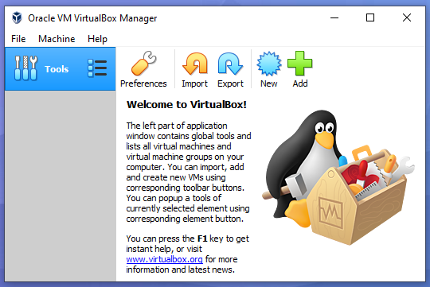
Gambar 3.1 Virtual Box
2. Setelah itu klik New atau pilih menu “Machine” lalu pilih new atau tekan Ctrl+N untuk membuat virtual baru.
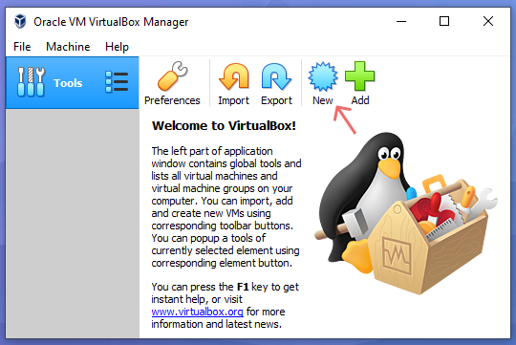
Gambar 3.2 Klik New pada Virtual Box
3. Setelah itu akan muncul tampilan seperti ini, ketik name, machine folder, type, dan version. Lalu klik next.
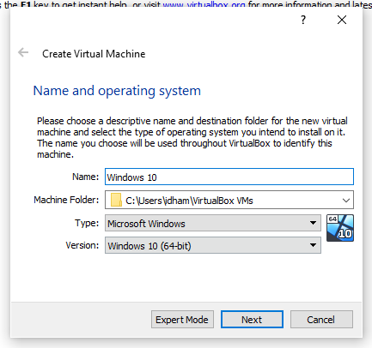
Gambar 3.3 Mengisi Name and operating System
4. Atur jumlah RAM, pastikan RAM yang digunakan virtual machine tidak melebihi separuh dari RAM di PC. Lalu klik next.
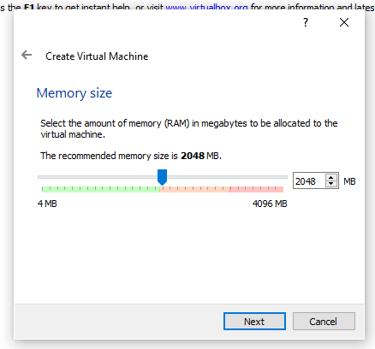
Gambar 3.4 Mengatur memory size pada Virtual
5. Setelah muncul seperti ini memilih media penyimpanan, pilih creat a virtual hard disk file. Selanjutnya klik tombol create.
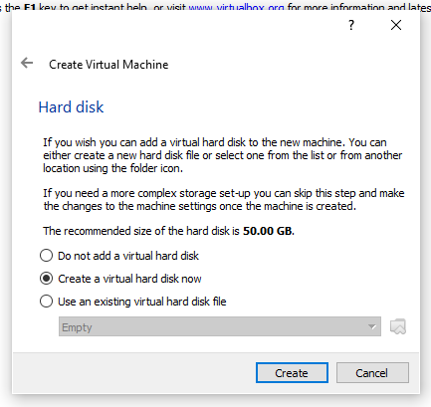
Gambar 3.5 Membuat Virtual harrdisk
6. Lalu pilih tipe Virtual Hard Disk yang akan di buat, pilih atau klik VDI (VirtualBox Disk Image) lalu selanjutny klik Next.
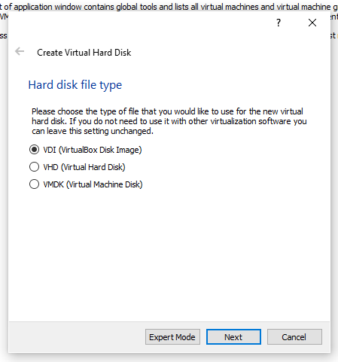
Gambar 3.6 Memilih Hard disk file type di Virtual Box
7. Setelah itu menentukan harddisk virtual yang akan dibuat, pilih Dynamically allocated. Kemudian klik next.
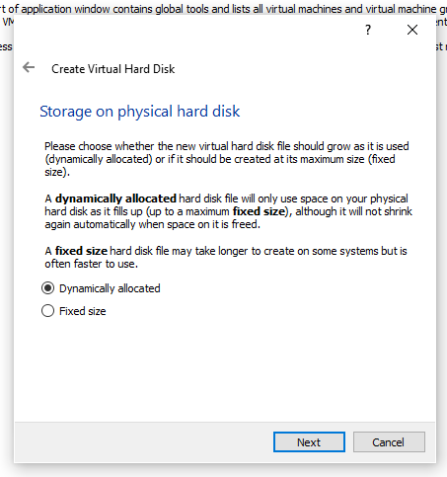
Gambar 3.7 dialog Storage on physical hard disk
8. Setelah itu, menentukan nama tampilan dan nama folder tempat menyimpan file-file mesin virtual yang akan di buat disarankan 50 GB. Jika sudah klik Create.
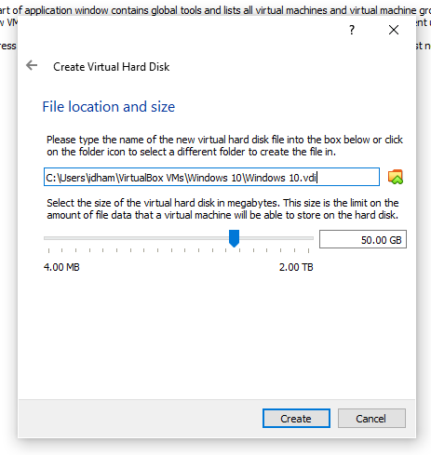
Gambar 3.8 Menentukan File location and size
9. Setelah itu , akan tampil seperti ini. lalu u klik Start

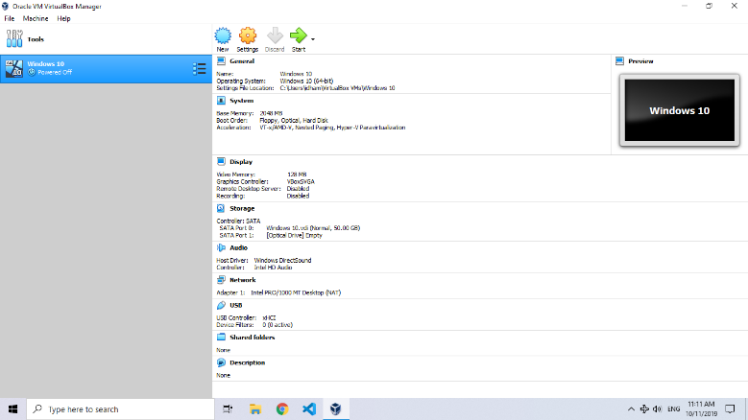
Gambar 3.9 Tampilan windows 10 pada virtual box.
10. Kemudian Klik ikon tersebut lalu pilih file ISO Windows 10 dan Browse lokasi File ISO Windows tersebut, kemudian klik Start
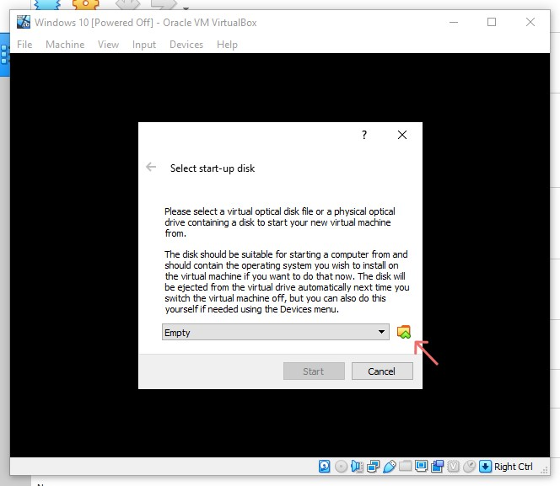
Gambar 2.10 Memasukan file ISO windows

11. Pilih bahasa untuk proses instalasi windows 10 dan setelah itu klik next.
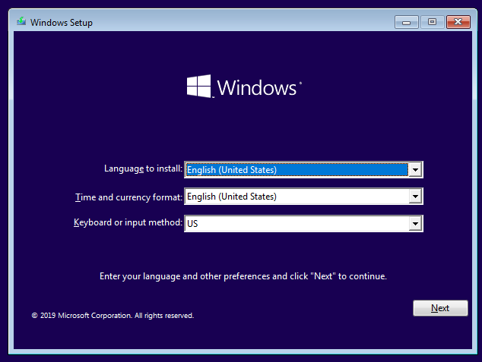
Gambar 2.11 Masukkan Bahasa, Waktu, dan Keyboard
12. Untuk menginstal windows 10 klik Instal Now.
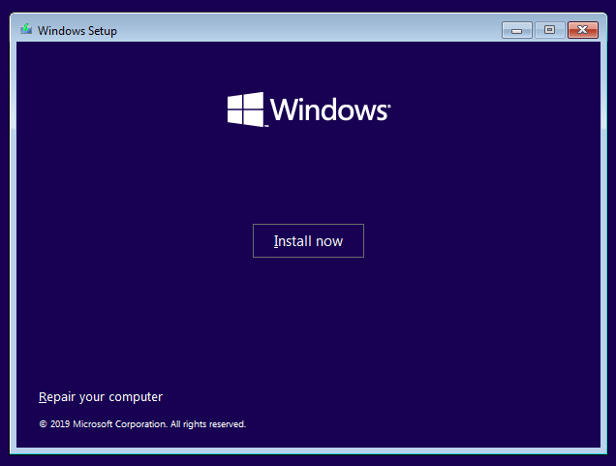
Gambar 3.12 instal now

14. Kemudian setelah itu, akan ada tampilan seperti ini lalu pilih I don’t have a product key.

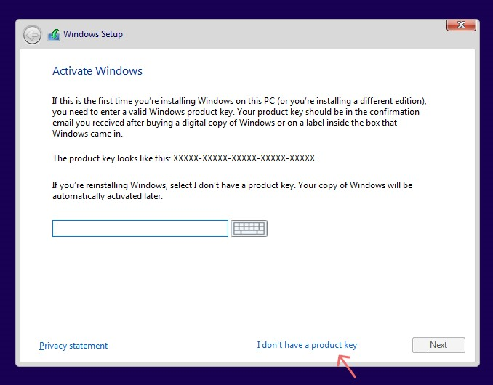
Gambar 3.14 Gambar pilih product key
15. Kemudian pilih aplikasi yang akan di instal, lalu pilih Windows 10 Pro.
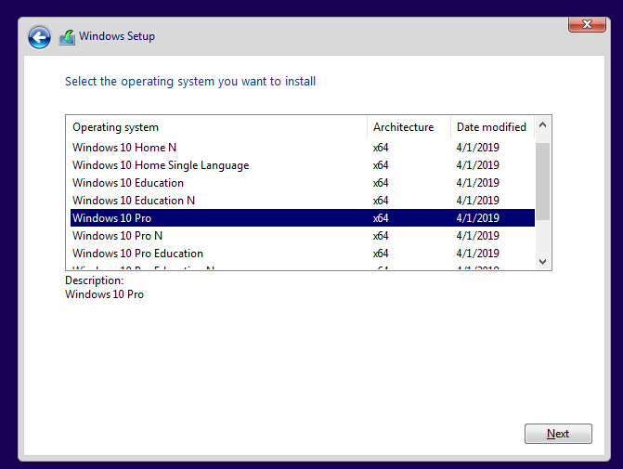
Gambar 3.15 Memilih aplikasi yang akan di install pada windows 10.

16. Selanjutnya setelah ada tampilan seperti ini maka centang pada I accept the license terms, kemudian klik Nex.
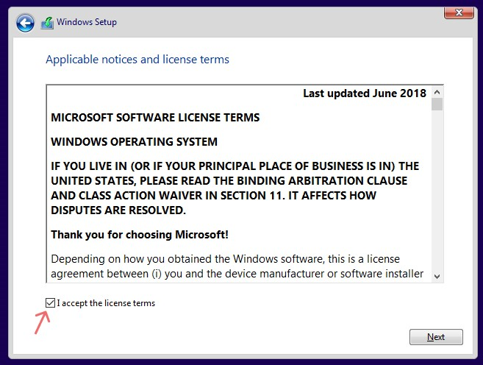
Gambar 3.16 license terms di windows 10
17. Kemudian, pilih Custom: Install Windows only (advanced )
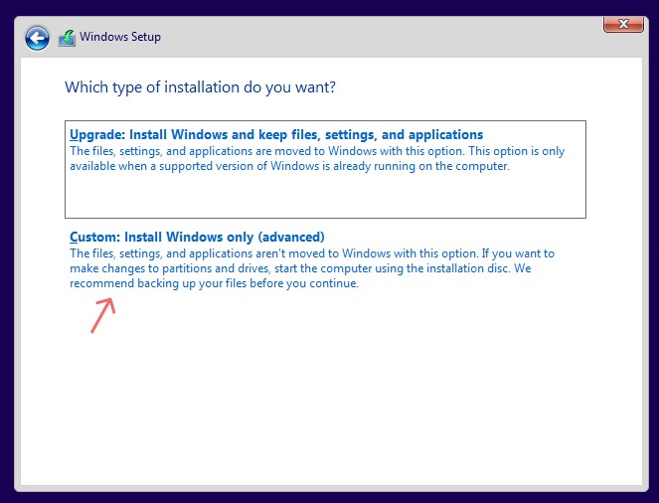
Gambar 3.17 Type of installation Windows 10

18. Kemudian, buat partisi dari Unallocated Space dan buat 1 partisi untuk File Windows dan partisi lain jika ingin menyimpan data Non-Windows. Setelah itu klik Next.
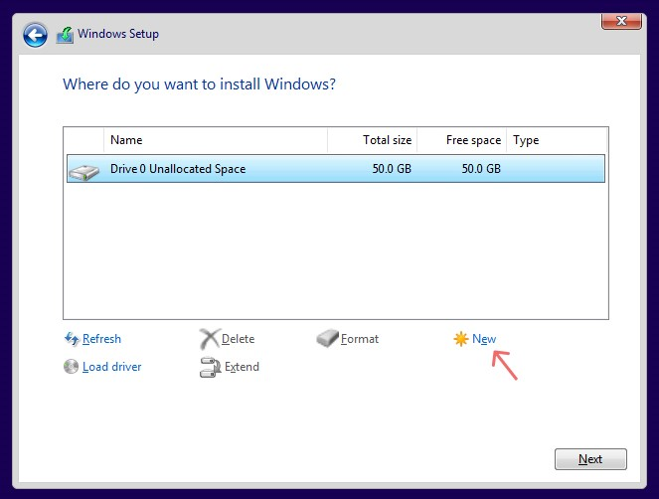
Gambar 3.18 Membuat partisi lalu krik New.
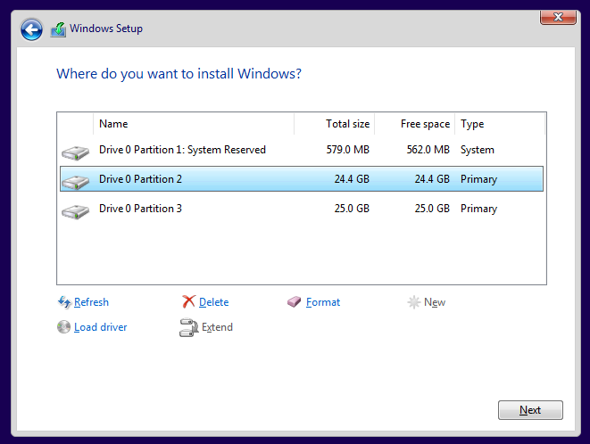
GabarMembuat partisi lalu klik Next.

19. Setelah itu proses penginstalan Windows akan di mulai, tetapi untuk biasa membutuhkan wktu lama tetapi cepat lamanya penginstalan ini menurut dari PC atau laptop tertentu.
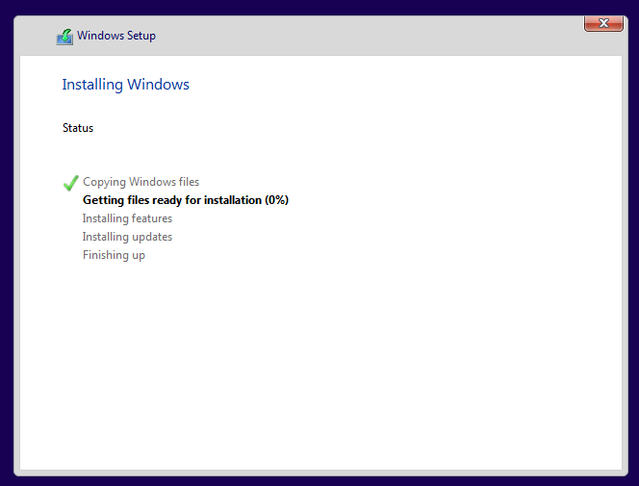
Gambar 3.20 Penginstalan Windows 10
20. Setelah proses Getting devices tadi selesai, maka akan ada perintah untuk Enter the product key namun jika tidak memilikinya maka bisa klik Do This Lat
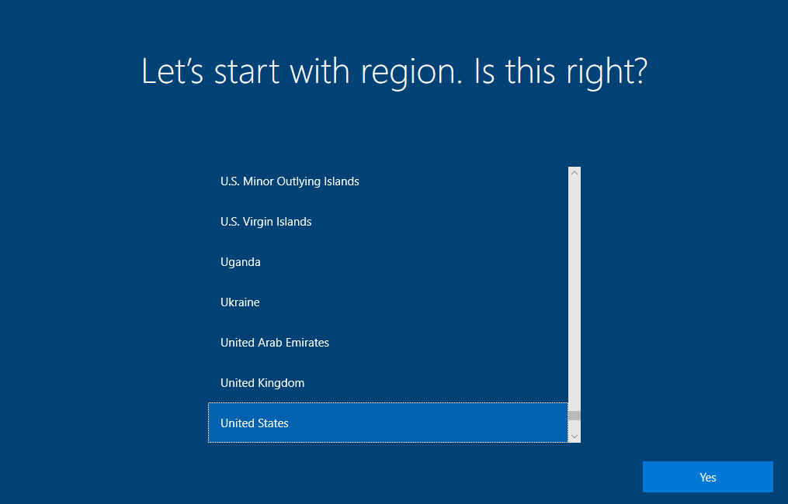
Gambar 3.21

21. Setelah itu, pilih jenis Keyboard Layout yang akan digunakan pada Windows 10, lalu klik Yes
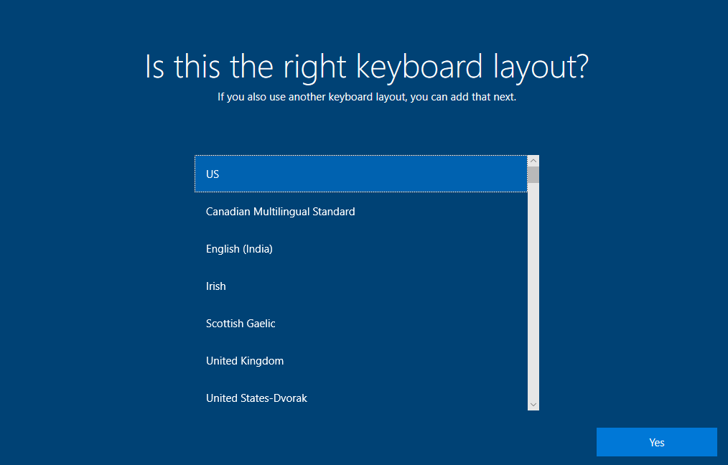
Gambar 3.22 Keyboards layout
22. Lalu, isi nama yang akan digunakan sebagai nama pengguna di Windows 10 dan jika ingin menggunakan password isi formpassword.
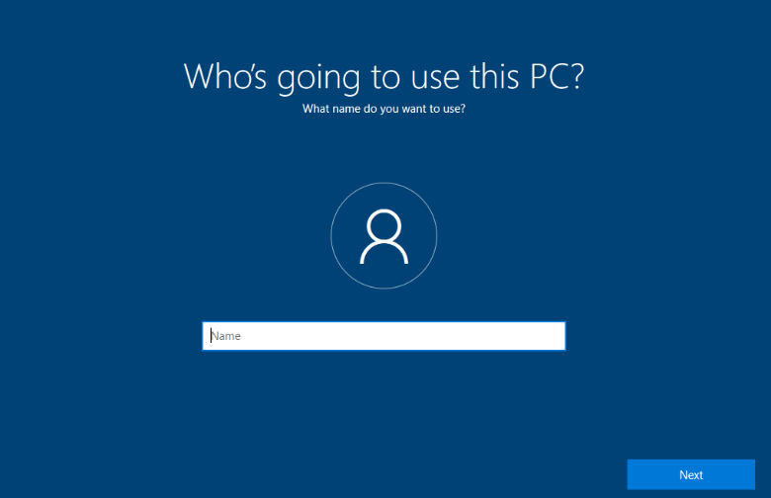
Gambar 3.23 mengisi password
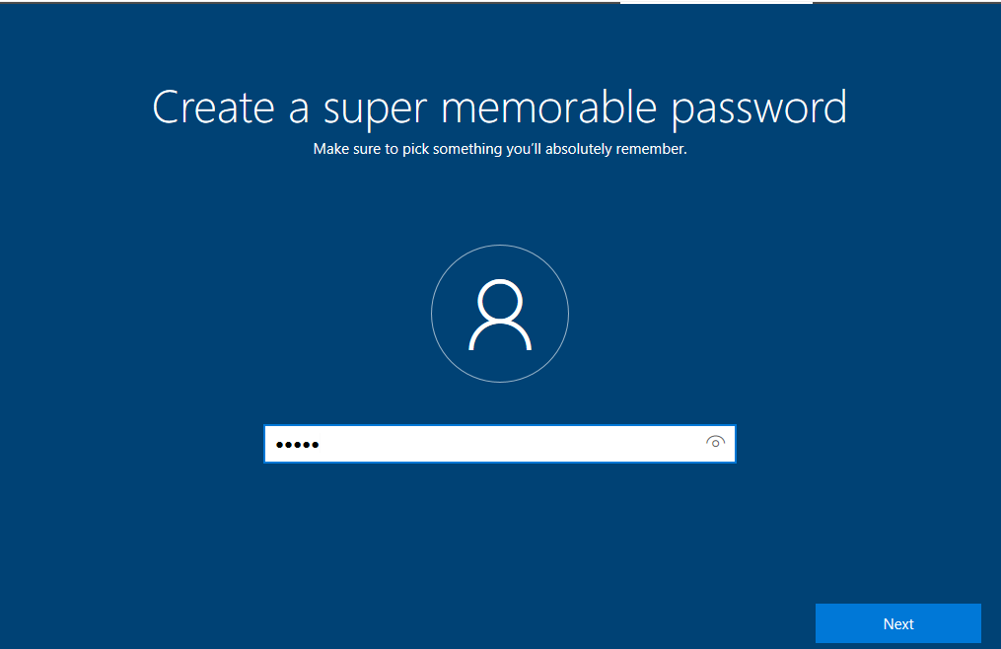
Gambar 3.24 Konfirmasi Password
23. Kemudian, jika muncul tampilan seperti ini pilih Yes
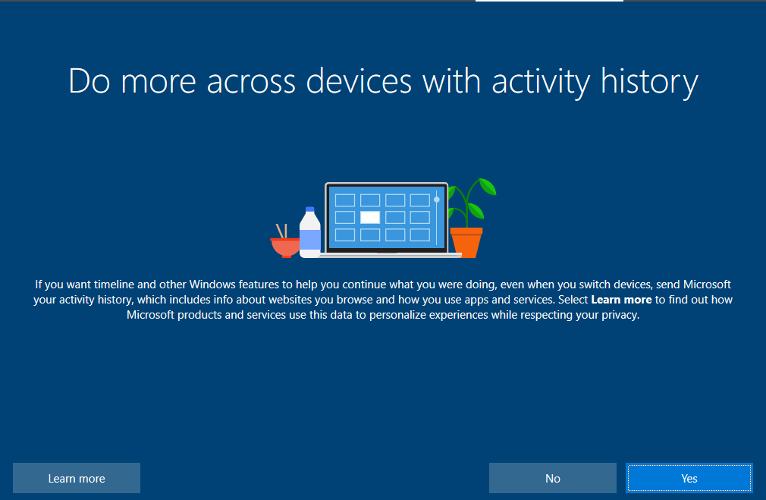
Gambar 3.25 Konfigurasi Activity History Windows 10
24. Kemudian, jika ingin menggunakan Cortana, pilih Accept
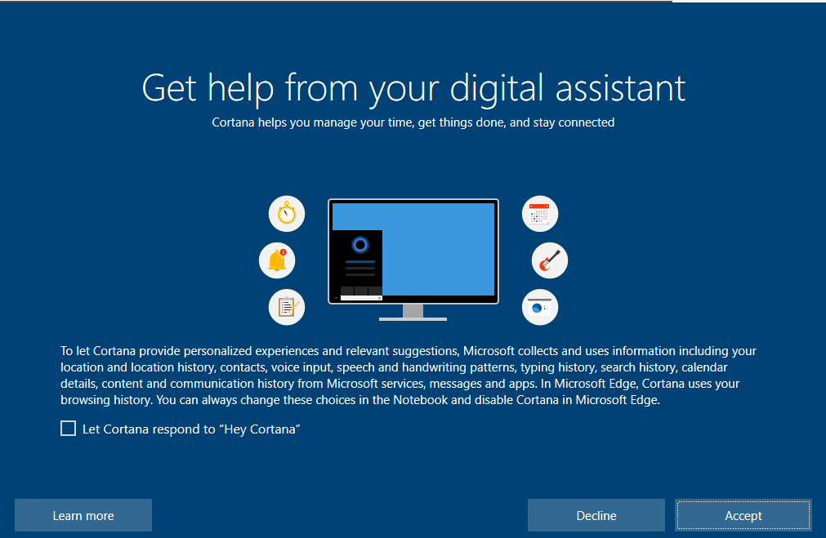
Gambar 3.26 Konfigurasi Cortana
25. Kemudian, konfigurasi privacy settings, misalnya location, lalu klik Accept
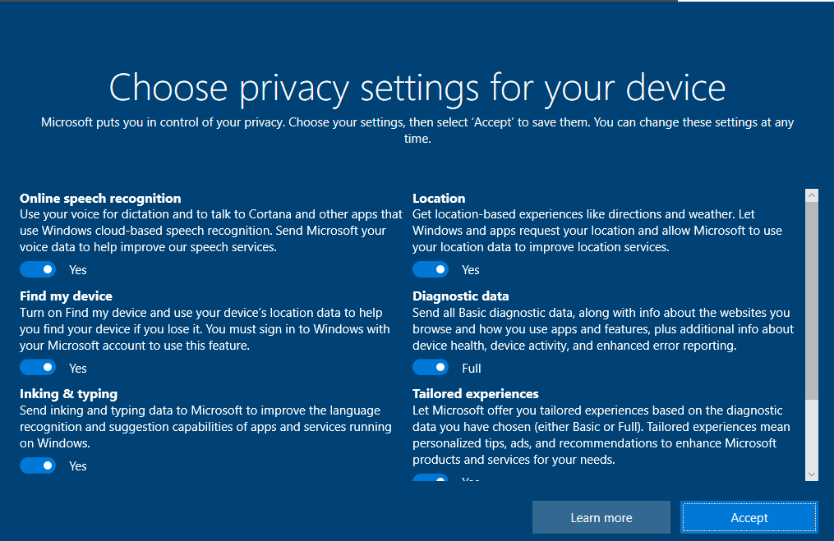
Gambar 3.27 Konfigurasi Privacy Settings Windows 10
26. Kemudian, proses konfiguasinya akan di mulai dan membutuhkan waktu beberapa saat untuk menunggunya adagr muncul tampilan awal dari Desktop Windows 10. Dan windows dapat digunakan.
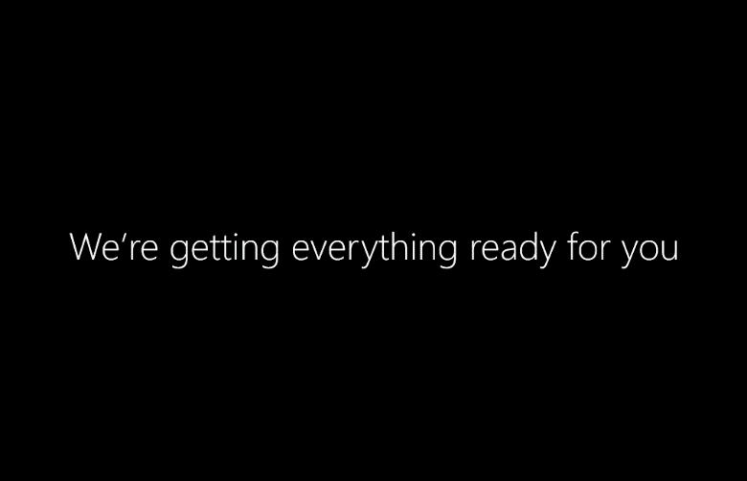
Gambar 3.28 Proses Konfigurasi Windows 10
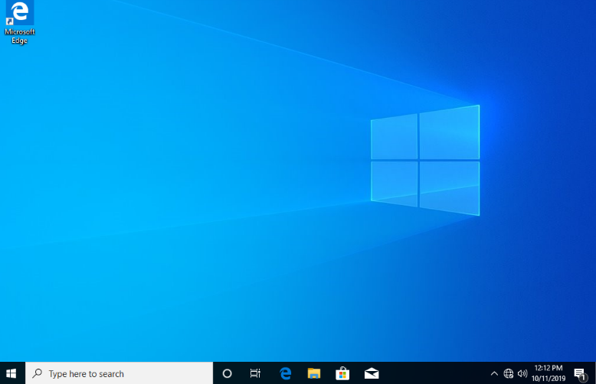
Gambar 3.29 Tampilan awal Dekstop Windows 10
3.2.3 Aplikasi-aplikasi Bawaan Windows 10
1. 3D Builder
2. Alarms dan Clock
3. Calculator
4. Calendar dan Mail
5. Camera
6. Get Office
7. Get Skype
8. Get Started
9. Groove Music
10. Maps

11. Microsoft Solitaire Collection

12. Money

13. Movies & TV

14. News

15. OneNote

16. People

17. Phone Companion

18. Photos

19. Store

20. Sports

21. Voice Recorder

22. Weather

23. Xbox

BAB IV
PENUTUP
4.1 Kesimpulan
Adapun kesimpulan laporan pada praktikum Sistem Operasi Windows ini adalah sebagai berikut :
1). Windows adalah sistem operasi yang dibuat oleh Microsoft. Penemu Windows untuk pertama kalinya adalah dua orang yang saling bersahabat sejak kecil yaitu Bill Gates dan Paul Allen. Sejak penemu Windows ini, Windows kini mengalami perkembangan dari versi yang satu ke versi lainnya dengan kualitas yang semakin ditingkatkan.
2). Sejarah dan Perkembangan Microsoft Windows dari Masa ke Masa adalah, Windows 1.0
Sistem operasi Windows 1.0 dikeluarkan pada tanggal 20 November 1985 dan diresmikan pertama kali pada tanggal 10 November 1983 yang dijuluki dengan Windows Graphic Environment 1.0. Windows 1.0 bukanlah sebuah sistem operasi yang lengkap, namun hanya memperluas kemampuan MS-DOS dengan tambahan antarmuka grafis berbasis 16-bit.
Windows 2.0
Menggunakan prosesor terbaru, yaitu Intel 286 Prosesor, memory yang lebih besar, dan fitur komunikasi antar aplikasi dengan menggunakan Dynamic Data Exchange (DDE). Dengan peningkatan dukungan grafis, pengguna sekarang dapat mengatur besar kecil ukuran jendela dan penambahan dukungan untuk keyboard. Jadinya, kita dapat menggunakan Windows dengan hanya berbekal keyboard dan juga dukungan Keyboard Shortcut. Windows 2.0 sendiri di luncurkan pada tanggal 9 Desember 1987.
Windows 98
Pada 25 Juni 1998, Microsoft merilis sebuah sistem operasi Windows baru, yang dikenal sebagai Windows 98. Windows 98 secara umum dilihat jauh lebih stabil dan dapat diandalkan dibandingkan dengan pendahulunya.

Windows 2000
Windows 2000 termasuk kedalam keluarga Windows NT. Dirilis pada 17 February 2000, Windows 2000 ini khusus dibuat untuk kalangan bisnis.
Windows ME (Millennium Edition) Sesuai dengan namanya, Windows ME ini dirilis pada 14 September tahun 2000 yang sering disebut sebagai tahun milenium.
Windows XP
Windows XP menggunakan kernel Windows NT 5.1, sehingga menjadikan kernel Windows NT yang terkenal dengan kestabilannya
Windows Vista
Fitur-fitur pada Windows Vista perubahannya boleh dikatakan radikal, terutama pada bagian user interface.
Windows 7
Microsoft membuat Windows 7 lebih handal daripada Windows Vista. Selain itu, tingkat responsifitas Windows 7 juga lebih ditingkatkan, serta membuat proses booting dan shutdown lebih cepat lagi. Pengguna komputer diharapkan lebih mudah dalam menyelesaikan tugas sehari-hari, membuat koneksi dan sikronisasi antarperangkat lebih mudah, dan menjelajah dunia internet lebih memuaskan.
Windows 8 (2009)
Windows 8 sebenarnya sudah mulai dikembangkan pada tahun 2009
Windows 8.1 (2013)
Rilis selanjutnya setelah Windows 8 adalah Windows 8.1, yang sebelumnya dikenal dengan sebutan Blue. Tanggal 26 Juni 2013, build 9431 (Windows 8.1 Free Preview) dirilis ke publik. Build ini terbuka penuh untuk pertama kalinya dan dilengkapi dengan tombol Start baru, booting langsung ke desktop, layar kunci yang disempurnakan dan sejumlah aplikasi Metro yang baru
Windows 10 (2015)
Windows 10 merupakan sistem operasi komputer pribadi yang dikembangkan oleh Microsoft sebagai bagian dari keluarga sistem operasi Windows NT. Diperkenalkan pada tanggal 30 September 2014, dan dirilis pada 29 Juli 2015. Pertama diperkenalkan pada bulan April 2014 pada Konferensi Build, Windows 10 bertujuan untuk mengatasi kekurangan dalam antarmuka pengguna pertama kali diperkenalkan oleh Windows 8 dengan menambahkan mekanik tambahan yang dirancang untuk meningkatkan pengalaman penggunanya secara tersendiri.
3). Cara Kerja Sistem Operasi
Untuk mengenal cara kerja komputer, tentu saja tidak hanya dapat dengan mengenal nama-nama bagian yang terkait dalam kerja sistem computer seperti yang di jelaskan dalam artikel pendshulusn mengenal cara kerja komputer. Tugas sistem operasi dalam rangka cara kerja komputer antara lain sebagai berikut.
1. Melakukan manajemen proses. Sistem operasi menjadwalkan setiap proses seperti membuat file, menghapus file, sinkronisasi antar file, komunikasi antar file dan lain sebagainya.
2. Manajemen memori utama. Sistem operasi harus bisa mengatur dan mengalokasikan jumlah memori yang dibutuhkan serta alamat memori yang diperlukan untuk menampung proses.
3. Manajemen file. Ada empat bagian penting dalam manajemen file, yakni membuka file, menulis file (salin, tempel atau tulis data), menyimpan file dan menghapus file.
4. Manajemen sistem input dan output. Sistem operasi harus bisa melakukan hal yang berkaitan dengan masukan dan keluaran data.
5. Manajemen penyimpana sekunder. Penyimpanan sekunder erat kaitannya dengan media penyimpanan sekunder seperti harddisk, USB flashdisk, SSD, DVD dan lain sebagainya.
4). Sistem Operasi adalah perangkat lunak utama yang mengelola semua perangkat keras dan perangkat lunak lain di komputer. Sistem Operasi juga dikenal sebagai Operating System (OS), antarmuka dengan perangkat keras komputer dan menyediakan layanan yang dapat digunakan aplikasi.

4.2 Saran
Adapun saran dari saya setelah melakukan praktikum ini, yaitu :
Saran untuk diri saya sendiri, yaitu agar lebih giat belajar dan lebih sering mempraktekan atau melatih diri sendiri di rumah dalam belajar menggunakan Sistem Operasi. Sedangkan saran untuk teman-teman, bagi yang belum mengerti dengan materi praktikum yang diberikan janganlah malu untuk bertanya, dan sering-seringlah untuk mengembangkan potensi masing-masing.

DAFTAR PUSTAKA

Anonim. What is DOS (MS-DOS) di
https://www.techopedia.com/definition/8445/microsoft-disk-operating-system-ms-dos diakses pada 6 Oktober 2019 pukul 12:06 WITA

Beal, Vangie. 2018. The History of Windows Operating Systems di
https://www.webopedia.com/DidYouKnow/Hardware_Software/history_of_microsoft_windows_operating_system.html diakses pada 5 Oktober 2019 pukul 10:33 WITA

Burgess, Brian. 2019. The Best New and Notable Features in Windows 10 Version
1903 di https://www.groovypost.com/howto/the-best-new-and-notable-features-in-windows-10-version-1903/ diakses pada 6 Oktober 2019 pukul 20:22 WITA

Da Costa, Andre. 2017. 25 Features and Improvements Included in the Windows 10
Fall Creators Update – 1709 di https://www.groovypost.com/news/microsoft-windows-10-fall-creators-update-1709-top-features/ diakses pada 6 Oktober 2019 pukul 15:57 WITA

Elliott, Matt. 2017. Windows 10 Creators Update: The 10 best new features di
https://www.cnet.com/how-to/windows-10-tips-best-features/ diakses pada 6 Oktober 2019 pukul 15:38 WITA

Geier, Eric. 2016. What's New in Windows 10 Anniversary Update (Version 1607) di
http://techgenix.com/whats-new-windows-10-anniversary-update-version-1607/ diakses pada 6 Oktober 2019 pukul 15:26 WITA

Hoffman, Chris. 2018. What is an Operating System? di
https://www.howtogeek.com/361572/what-is-an-operating-system/ diakses pada 5 Oktober 2019 pukul 8:43 WITA

Huc, Mauro. 2018. Windows 10 April 2018 Update (Version 1803): All the New
Features and Changes di https://pureinfotech.com/windows-10-redstone-4-version-1803-new-features/ diakses pada 6 Oktober 2019 pukul 19:12 WITA

Huc, Mauro. 2019. Windows 10 Version Release History Tracker di
https://pureinfotech.com/windows-10-version-release-history/ diakses pada 6 Oktober 2019 pukul 12:15 WITA

pklbptik. 2017. Sejarah Sistem Operasi Komputer di
http://blog.unnes.ac.id/mheyilmanhanaff/2017/02/14/sejarah-sistem-operasi-komputer/ diakses pada 5 Oktober 2019 pukul 9:30 WITA

Rusmana, Dalih. 2018. Apa Itu Sistem Operasi di
https://medium.com/@DalihRusmana/apa-itu-sistem-operasi-5f212846271 diakses pada 11 Oktober 2019 pukul 20:59 WITA

Smith, Russell. 2018. What’s New in Windows 10 Version 1809 For Users di
https://www.petri.com/whats-new-in-windows-10-version-1809-for-users diakses pada 6 Oktober 2019 pukul 19:46 WITA

Vasudev. 2015. Windows 10 November Update 1511 adds major features and
improvements di https://www.thewindowsclub.com/windows-10-update-adds-major-features-improvements diakses pada 6 Oktober 2019 pukul 15:09 WITA.
Zakana. 2019. Perkembangan sistem operasi di https://www.nasabamedia.com / pengertian dan-fungsi-cpu/diakses pada 7 Oktober 2019 pukul 22:10 WITA.

LAMPIRAN
